Unidad Nº VIII
MODELOS DE INVENTARIOS
Introducción
Un stock consiste en una serie de artículos, mercaderías, repuestos etc. que se tienen almacenados para su utilización o venta posterior.
El inventario de materias primas permite:
- una producción ininterrumpida.
- “desconecta” a un fabricante de sus proveedores.
El inventario de productos en proceso independiza las distintas etapas de la manufactura, una de otra.
El inventario de productos terminados “desacopla” a un fabricante de los requerimientos inmediatos sus clientes
El objetivo de nuestro estudio es determinar cuándo y cuánto comprar de cada ítem para poder satisfacer la demanda en el momento oportuno con un costo total mínimo.
Cuándo hablamos de stocks, en general estamos haciendo referencia indistintamente a stocks de materias primas , insumos , productos semiterminados o intermedios, y productos terminados, como así también prescindiendo del estado de los mismos , esto es pueden ser cantidades discretas (máquinas , repuestos etc.) como así también cantidades continuas como nafta o aceites.
Las ventajas del almacenamiento o stock depende del tipo de mercadería, demanda del mercado, plazos de entrega de nuestros proveedores, espacios disponibles de almacenamiento, disponibilidad de horas máquina para la producción.
Uno de los costos más relevantes en cualquier institución pública o privada es el debido a una mala política de stocks, y en este sentido podemos dos encontrar dos extremos:
- Tener siempre stocks de todo, y comprar mucho más de lo estrictamente necesario , con lo que nos aseguramos que no nos faltará nada por ejemplo: materias primas, un exceso de las mismas implica no tener lucro cesante en nuestro establecimiento (paradas , mano de obra ociosa etc. ) ; esta política tiene el riesgo de :
- Tener un capital inmovilizado con los correspondientes costos financieros(eso sale plata).
- Altos costos de almacenamiento.
- Tener stock mínimo , esto implica costos financieros , y de almacenamiento más bajos que el caso anterior, pero corremos el riesgo de quedarnos sin materias primas , insumos etc. y esto trae aparejado otros costos como :
- Lucro cesante.
- Tener que reprogramar la producción, limpieza de la línea de producción, cambios de matricería etc.
- No cumplir con nuestros clientes, con la correspondiente pérdida de prestigio comercial.
Por lo tanto es un problema de alta complejidad (sobretodo en nuestro país por sus elevados costos financieros y por los largos e injustificados plazos de entrega).
Diagrama general de movimiento de mercaderías e información dentro de una empresa
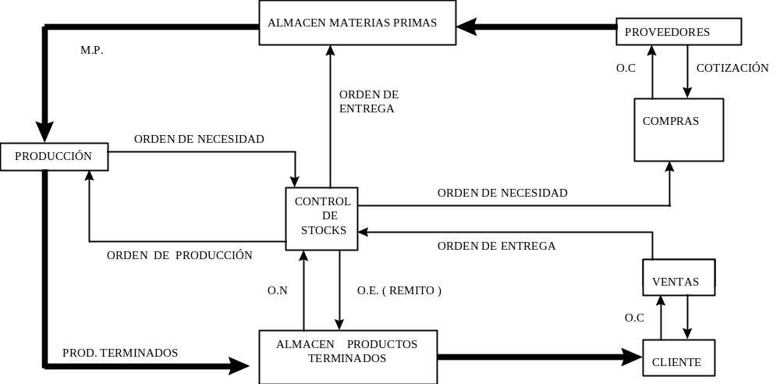
Líneas finas: indican información
Líneas gruesas indican movimiento de mercaderías
Nuestro objeto es determinar el lote óptimo (cuánto comprar) y la frecuencia de reposición, de manera que el costo total esperado, es decir el costo total de hacer y vender (también se le denomina costo total de gestión) sea mínimo.
Dada la diversa cantidad de materiales y artículos existentes en una empresa un interrogante que surge es ¿a cuáles vamos a realizar un control más riguroso?
Para responder esto podemos aplicar varios métodos; los más comunes son:
- Método ABC.
- Indice de rotación.
- Método ABC
Se confecciona un listado de productos (también se los puede codificar) , con sus respectivos precios o costos de adquisición , o de fabricación .
Luego se determina consumo (demanda) anual valorizado que es igual al producto del precio de el bien por la cantidad consumida (o salidas de almacén) durante el año para cada producto o ítem.
C_{AV} = b.q
Siendo b el precio del bien y q la cantidad de artículos consumidos durante el año
Luego se ordenan los ítem de mayor a menor C_{AV} y se van acumulando dichos valores, obviamente el valor acumulado del último artículo será igual al capital total invertido en dichos materiales.
Posteriormente pueden observarse tres zonas de las que se obtienen las siguientes conclusiones:
Zona A: el 85 % del C_{AV} se corresponden con el 10 al 20 % del número de artículos
Zona B: entre el 85 y el 90 % del C_{AV} corresponden al 25 % del numero los artículos
Zona C: los artículos que cubren el 10 % (90%-100%)restante del C_{AV} pueden llegar a ser hasta el 75 % de los artículos, o sea tienen a pesar de su volumen poca incidencia en el consumo anual valorizado.
Nota: Los porcentajes de ítems correspondientes a los valores del 80 % y el 90 % difieren según el tipo de empresa y actividad que se analice, por lo tanto varía también la pendiente de la curva ABC correspondiente. Además la elección la elección de los puntos de separación para delimitar las zonas ABC, es decir el porcentaje de capital es totalmente arbitrario, y puede modificarlo el usuario a partir del análisis del listado ordenado del inventario con la suma acumulada.
En general, en aquellas industrias con alto valor agregado como la industria metalmecánica, automotriz, electrónica etc. la pendiente de la curva es más pronunciada, dado que muy pocos artículos son responsables del 80 o 90 % del capital.
No ocurre lo mismo con empresas dedicadas a ventas al por mayor o supermercados, en los cuales hay una gran cantidad de artículos con mucha demanda y con costos unitarios similares. Esto ocasiona que la curva sea menos pronunciada.
La clasificación ABC permite determinar cuales son los materiales que son verdaderamente representativos en función de la inversión total a realizar y a con ellos mantener controles más estrictos en la gestión de compra o fabricación.
Conclusión: con los materiales clase A deberemos ser rigurosos en el control y tendremos que minimizar el stock de protección; con los clase C el control podrá ser menos severo y nos permitirá mantener un stock de protección mas grande.
Ejemplo de aplicación:
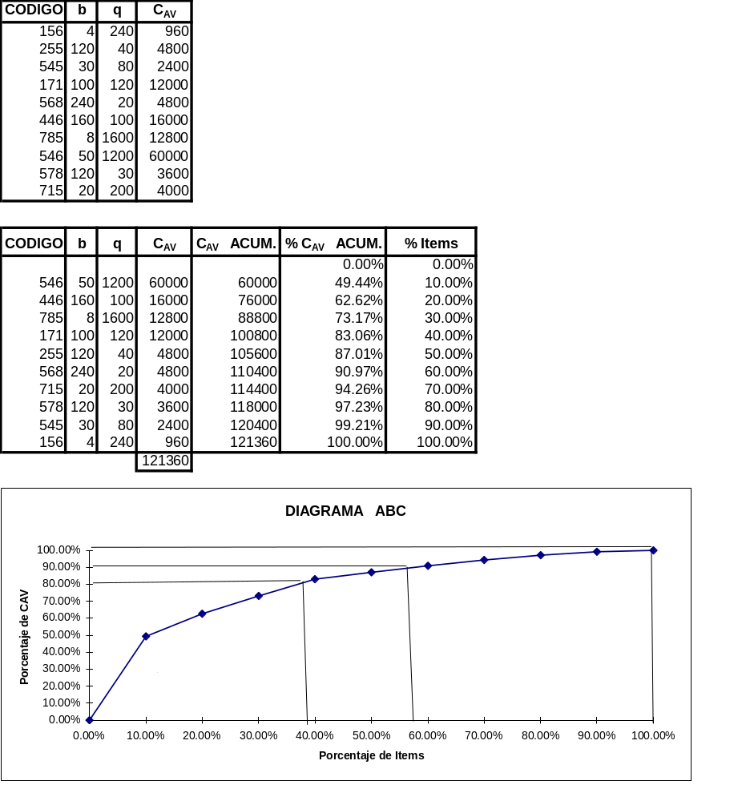

- Índice de rotación
Graficamos las cantidades que ingresan y egresan a nuestro sistema de stocks en función del tiempo transcurrido, siendo la unidad de tiempo cualquiera de las comúnmente utilizadas tales como día , semana , mes , trimestre, semestre , etc.
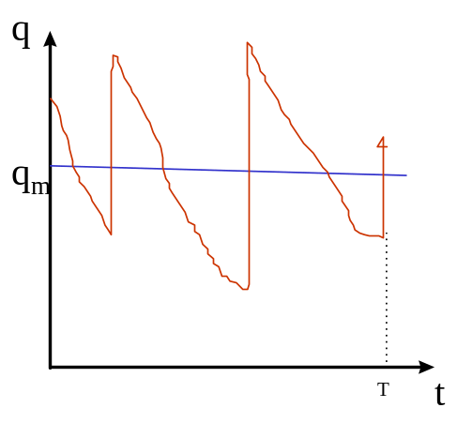
En el gráfico podemos ver como varía nuestro stock en función del tiempo , hallamos el valor de la superficie encerrada bajo la curva y la dividimos por la distancia T , este cociente nos dará la ordenada media de nuestro gráfico y representa el stock promedio ( q_{m} ) .
Si se suman las demandas parciales a lo largo del año se obtiene la demanda anual.
Definimos como índice de rotación de un ítem o artículo al cociente de la demanda anual del ítem y el stock medio de dicho ítem en un año
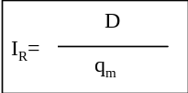 ó 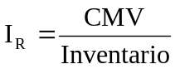
I_{R} es el número de veces que rota el stock de un artículo en un año, si es bajo menor a uno existe inmovilización del artículo, lo cual es grave si el material es de clase A ya que implica capital inmovilizado; si por el contrario el mismo es demasiado elevado el inventario es en general reducido y esto si bien es deseable puede traer como consecuencia un agotamiento prematuro.
El índice de rotación se puede realizar en forma global es decir para todos los artículos que tenemos en stock.
El índice de rotación varía de una actividad a otra, por ej. :
Industria automotriz: I_{R} varía entre 5,5 y 6,8.
Materiales de construcción: 7,9.
Industria siderúrgica: 4
Supermercados: 25
Es importante hallar nuestro I_{R} y compararlo con otras empresas afines
También es oportuno aclarar que el gráfico q = f (t) puede tomar cualquier forma, por ej:
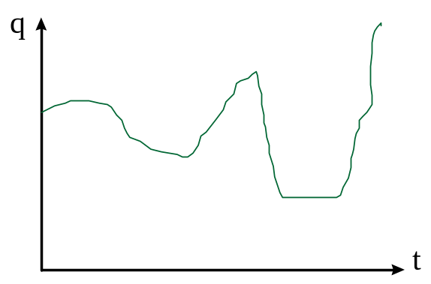
lo podemos transformar en una representación lineal si dividimos suficientemente el eje de tiempos para así obtener diagramas q = ( t ) elementales donde en cada uno de ellos obtendremos una ordenada media en la que el área por exceso compensa el área por defecto por lo que de ahora en más supondremos que la función q = f ( t ) es lineal lo cual implica una importante simplificación matemática
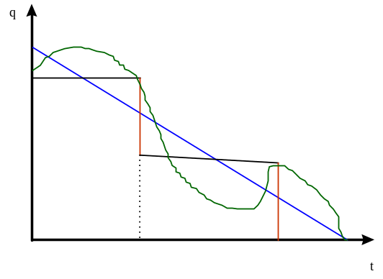
Nos queda
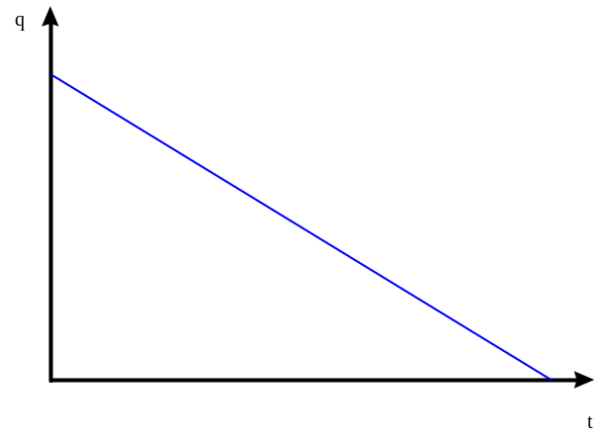
Como habíamos mencionado anteriormente el objetivo de nuestro estudio es hallar la cantidad a adquirir y la frecuencia óptima esto es que el costo total sea mínimo ; para ello dado la complejidad que puede implicar el mismo se recurren a modelos matemáticos los cuales describen aproximadamente las distintas situaciones que ocurren en la realidad .
Cada uno de ellos será utilizado para describir una situación en particular, aunque debe tenerse presente que la vida cotidiana pueden combinarse varios de estos efectos simultáneamente.
Existen dos tipos de modelos matemáticos: los determinísticos en los cuales la demanda la conocemos con certeza y los probabilísticos en los cuales no conocemos la demanda con certeza sino a través de una ley de probabilidad.
Variables que tendremos en cuenta:
D -demanda anual de un producto, artículo, o de un ítem.
T -período de tiempo en el que realizaremos nuestro estudio, habitualmente se considera un año
d -es la demanda por unidad de tiempo (demanda unitaria)
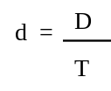
C_{alm} - costo de almacenamiento: incluye alquiler y/o amortización del local donde almacenamos nuestra mercadería, energía eléctrica, agua, gas, personal, seguros y todo otro gasto vinculado al almacenamiento de los bienes. La diversidad de los componentes de este costo crea serias dificultades de estimación, sobretodo teniendo en cuenta que luego hay que obtener el costo total, por lo que surge la necesidad de definir el: C₁- costo de almacenamiento unitario que es el C_{alm} dividido por el número de unidades y por el tiempo transcurrido. Las unidades de C₁ serán:
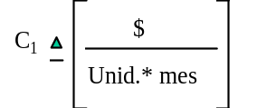
- precio de compra, o si es producido por nosotros será el costo de producción, a veces se surge la dificultad que los mismos varían en el tiempo o de un proveedor a otro.
K - costo por orden de producción; por orden de emisión, o por orden de adquisición:
Cuando se toma la decisión de comprar o fabricar un bien cualquiera, se deben efectuar una serie de operaciones que suelen ser:
- selección de proveedores.
- consultas telefónicas (pedidos de cotización, etc.)
- en ocasiones es necesario el asesoramiento profesional ( ingenieros etc. ) para el desarrollo de nuestro producto
- viajes para realizar las compras y /o inspecciones para el control de calidad de los bienes a adquirir.
- Seguridad, serenos etc.
- en general cualquier gasto vinculado con la gestión de compra de los mencionados bienes.
Todos ellos como podemos apreciar no dependen de la cantidad de unidades por lo que K es un costo indirecto, y en general se calcula K para cada lote de compra o de producción, aunque para nuestro estudio supondremos que es constante a lo largo de un período suficientemente largo de tiempo.
C₂ - costo de ruptura unitario o de desabastecimiento o de faltante, surge cuando la demanda supera nuestra capacidad de entrega, lo cual trae como consecuencia:
- pérdida de ventas
- pérdida de clientes o de pedidos futuros, se trata entonces de una pérdida de prestigio comercial.
- multas o penalizaciones por incumplimiento de contratos.
- lucro cesante : es el caso de fábricas en las cuales la falta de un repuesto ante un desperfecto ocasiona pérdidas económicas ya que al personal la jornada se les debe pagar igual, los gastos como alquileres , impuestos y otros también se deben abonar independientemente que tengamos nuestro proceso productivo interrumpido .
Los puntos vistos conforman lo que denominamos el costo de ruptura. Es un costo de difícil cuantificación debido a los costos intangibles como pérdida de clientes, matemáticamente lo calcularemos como el producto de C₂ por el número de unidades faltantes por el tiempo transcurrido sin poder entregar la mercadería. Las unidades C₂ serían:
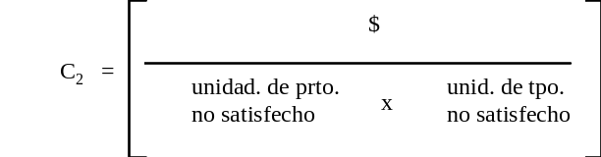
La manera más simple aunque no exacta de calcularlo es considerarlo igual al beneficio perdido por no realizar la venta.
Costo por excedentes- Es lo opuesto a lo visto anteriormente, se incurre en estos costos, por ejemplo cuando al final del período de ventas limitadas, queda excedente de mercaderías. Se lo calcula de manera distinta según la situación que se pueda generar:
- si se guarda para la próxima temporada, será el costo de almacenamiento durante el tiempo necesario.
- Si se liquida a un precio inferior al costo de compra será la diferencia entre ambos.
- Si el bien es perecedero será el costo de compra, o de fabricación si el mismo es elaborado en nuestro establecimiento.
Nota: cuando se habla de costo de compra se refiere a todos los costos en que se incurren: precio del bien, fletes, derechos y recargos en el caso de bienes importados, etc.
En todos los casos determinaremos cual es la cantidad óptima q ₀ la cual junto con el tiempo óptimo (frecuencia óptima) T ₀ que el costo total esperado sea óptimo CTE.
n número de lotes 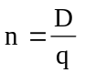

MODELOS MATEMATICOS CON DEMANDA DETERMINISTICA
Modelo Nº 1: Administración por períodos con demanda constante
También conocido como modelo clásico de Wilson, en el que suponemos:
- El producto es homogéneo.
- La demanda es continua con tasa constante.
- No varía el costo de almacenamiento unitario con las variaciones de stock.
- No se acepta el agotamiento del producto ⇒ C₂ = ∞
- Se supone que el cumplimiento de una orden de provisión se cumple inmediatamente ⇒ tiempo de reaprovisionamiento = 0
- El proceso continúa infinitamente
- No hay restricciones en cantidades a ordenar, capacidad de almacenamiento, capital disponible etc.
- b el precio de compra se mantiene constante con el tiempo y la cantidad ordenada.
Con estos supuestos si se piden q unid. , el gráfico del nivel de existencias a lo largo del tiempo es:
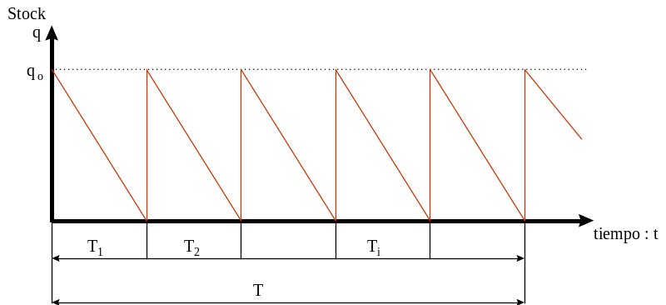
La ley de variación del stock puede escribirse S = q - d .( t_{i} - t_{i-1} ) dónde t_{i-1} ≤ t ≤ t_{i}
Al comienzo de cada intervalo T_{i} hay un stock inicial S = q , y al final del intervalo el stock S = 0
Por lo tanto el stock promedio por unidad de tiempo q_{m} será q_{m} =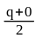
Dado que no hay faltantes ni excedentes los costos que tendremos en cuenta son: almacenamiento, k y el costo de producción o de compra de las unidades a almacenar

Costo de almacenamiento será C_{alm} = ½ . q . T_{i} C₁
El costo por orden de producción ( o emisión ) K.
Costo de producción = b . q
El costo total por cada lote será la suma de los tres anteriores:
C_{lote} = ½ . q . T_{i} C₁ + K + b . q
Para cumplir la entrega total a lo largo del tiempo T es necesario producir n lotes , por lo que el costo total esperado ( costo total de gestión ) será el costo del lote por el número de lotes
CTE = C_{lote} . n
CTE = ( ½ . q . T_{i} C₁ + K + b . q ) .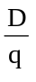
CTE = ½ . D . T_{i} C₁ + K + b . D como además T_{i} = 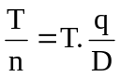 resulta reemplazando en la ecuación de CTE:
CTE = ½ . T .C₁ . q + K + b . D 1
Dónde ½ . T .C₁ . q nos representa el costo por almacenamiento; K el costo por orden de producción para n lotes, y b. D representa el costo total de producción.
Podemos graficar la ecuación 1 , y ahí podemos observar que hay un valor de q ( q _{o} )que hace que CTE sea mínimo , a este valor de CTE se le denomina costo total esperado óptimo CTE ₀ .
Interesa especialmente hallar q _{o} (q óptimo), que es justamente la cantidad de unidades que debemos tener al comienzo de cada período, de manera tal que el CTE sea mínimo.
Vemos que CTE = f ( q ) graficando esta función resulta :

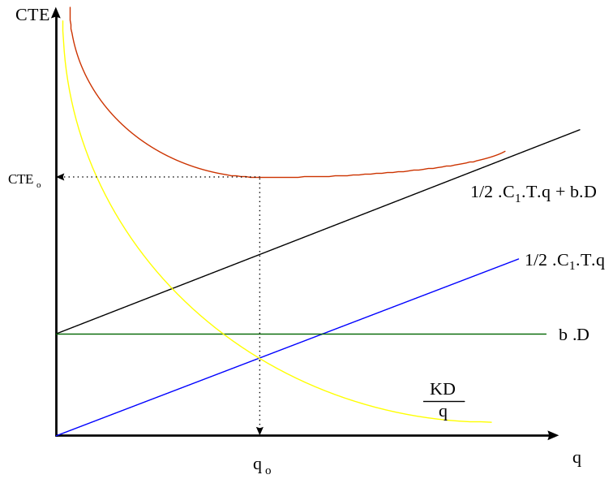
Para hallar q _{o} debemos hallar el mínimo de la función 1 para lo cual realizamos la derivada primera y luego igualamos a cero.
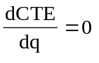 ⇒ ½. C₁ T - 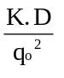= 0 ⇒ ½. C₁ T =
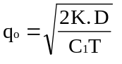 2 Conocido como modelo EOQ (Economic Order Quantity)
Para confirmar de que la función 1 es realmente un mínimo para q _{o} se procede a realizar la derivada segunda y verificamos si la misma es mayor a cero , en caso afirmativo estamos seguros de estar frente a un mínimo.
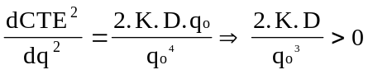 Ya que todos sus elementos son mayores que cero.
para hallar el CTE _{o} se reemplaza q _{o} en la ecuación 1 y nos queda :
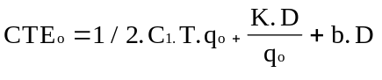
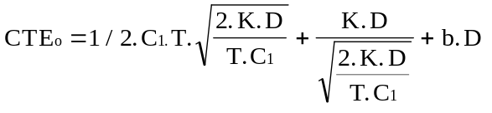
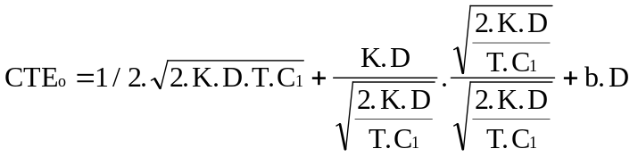
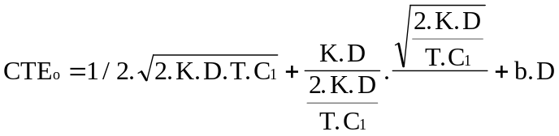
Se aprecia que dónde se igualan estos

términos en el gráfico corresponde a q _{o} , finalmente :
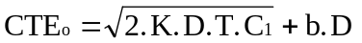
También puede calcularse el tiempo óptimo entre dos órdenes o lotes:
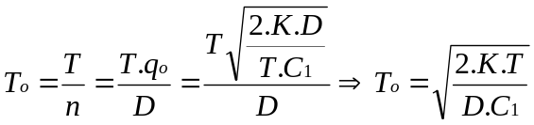

Modelo Nº 2: Administración por períodos iguales con demanda constante y stock de protección o de seguridad
A menudo no es conveniente terminar un período con stock nulo como suponía el modelo anterior ya que la demanda puede variar (incrementarse) y podemos quedarnos sin la cantidad de mercadería suficiente. Por ello es prudente tener un stock de protección.
El problema es similar al modelo nº 1 por lo que al costo calculado en 1 le debemos sumar el costo de almacenamiento del stock de protección.
CTE = ½ . T .C₁ . q + K + b . D + Sp . C₁ . T para determinar el tamaño del lote óptimo también se deriva y se iguala a cero y dado que Sp , C₁ y T son constantes las expresiones de q_{o} y T_{o} quedan igual que antes :
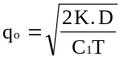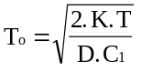
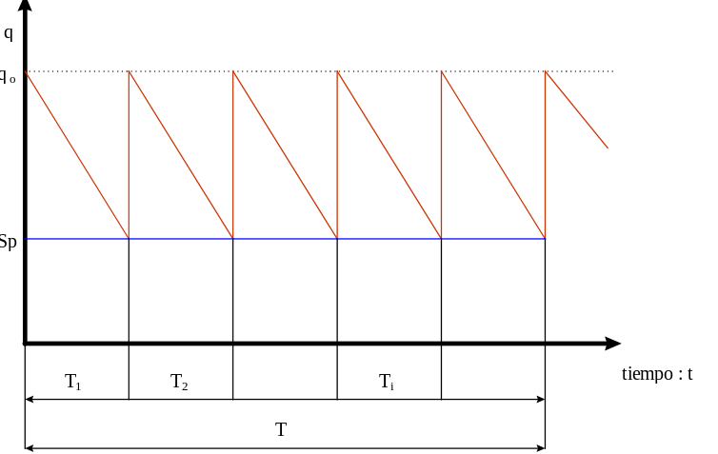

Modelo Nº 3: Administración por períodos iguales con demanda constante con ruptura permitida
En los modelos anteriores habíamos supuesto que el C ₂ = ∞ , es decir no aceptaba el agotamiento del stock para hacer frente a la demanda. En este modelo asumimos el agotamiento pagando por ello el costo de ruptura C₂
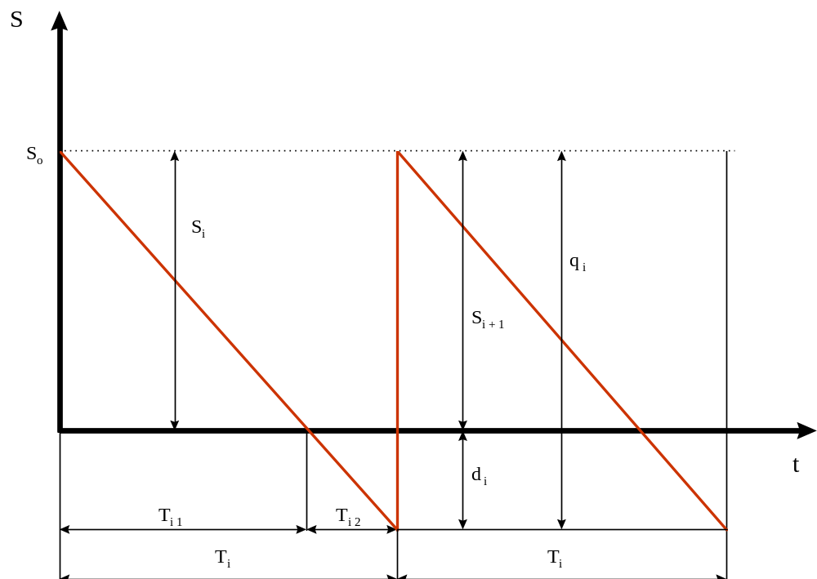
Todos los T_{i} son iguales y la demanda no varía ni con los T_{i} ni con q . Para determinar T _{o} y q _{o} determinamos primero el CTE y luego lo minimizamos.
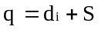 S = S_{i} = S ₁₊ ₁ T_{i} = T _{i1} + T_{i2} 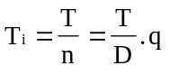
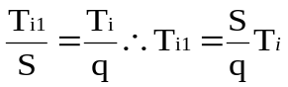 ⇒ 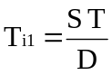
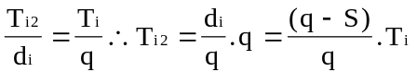 ⇒ 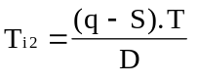
Costos que intervienen:
Costo de almacenamiento = 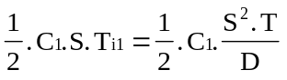
Costo de agotamiento de stock = 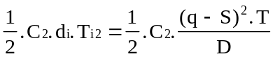
Costo por orden de producción: K.
Costo de adquisición o de producción: b . q
C_{lote} =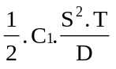+ K + b.q + 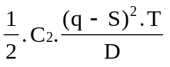
CTE = C_{lote} . n ⇒
CTE = 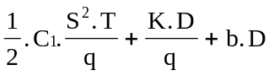+ 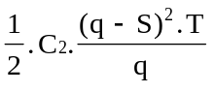 3
Vemos que CTE = f (q , S ) o sea el CTE es función de dos variables :
S - Stock inicial de cada período.
q - tamaño del lote u orden de adquisición.
Para calcular el CTE mínimo se debe determinar el S _{o} y el q _{o} por lo que debemos:
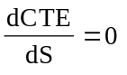 y
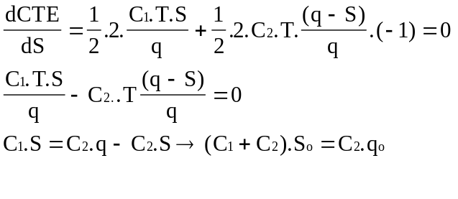
- 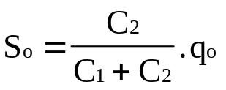
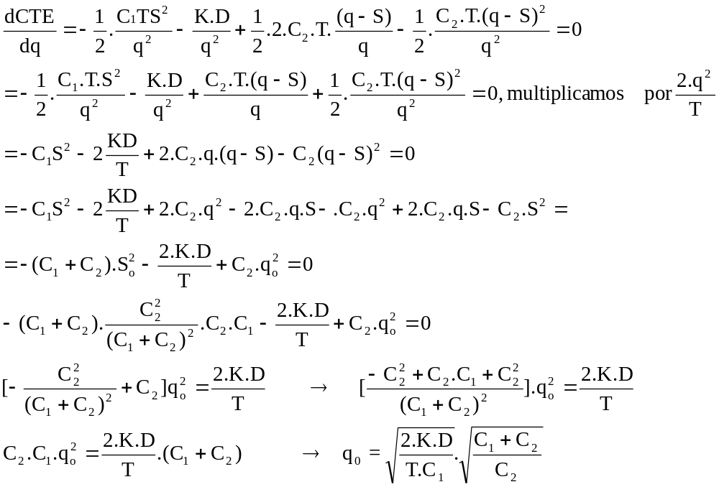
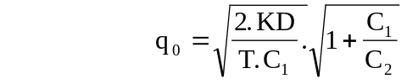 4
Para el caso que C₂ → ∞ se reduce a que es el q_{o} de los modelos 1 y 2
El número de unidades del lote óptimo, q_{o} es tanto mayor cuanto más grande es la relación 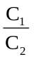 .
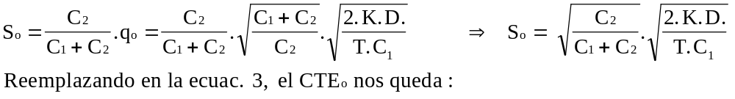
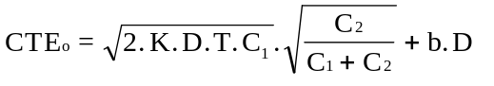 5
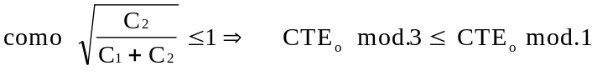
Esto significa que en muchas ocasiones se trabaja sin stock, sobretodo en bienes que se compran a pedido.
Vemos que según sea la relación entre C₁ y C₂ convendrá trabajar con stock o a pedido.
Modelo Nº 4: Modelo de generalización
Consideramos ahora un modelo estático de generalización mediante el cual es posible justificar las características de los modelos ya estudiados. Se suponen las siguientes características:
- Stock residual al final de cada periodo
- La demanda unitaria se mantiene constante.
- No se fija un intervalo para dos órdenes consecutivas.
- No se fija a priori un tamaño de lote igual para todos los periodos.
- No se acepta agotamiento de stock.
La representación gráfica del stock en función del tiempo será:
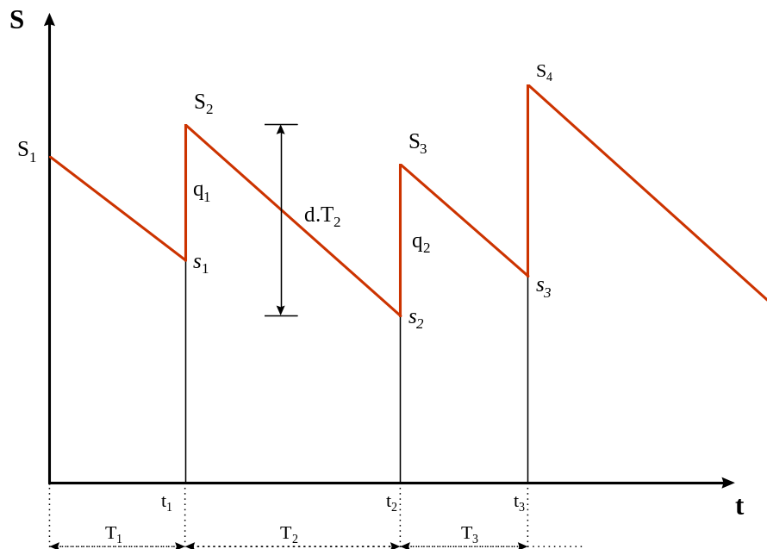
S₂ - s₂ ₌ d.T₂ ⇒ S₂ = s₂ ₊ d.T₂
en general para cualquier periodo será : S_{i} = si ₊ d.Ti y q_{i} = S_{i} - s_{i-1} ⇒ q_{i} = s_{i} + d.T_{i} - s_{i-1}
Los costos que intervienen son:
- costo por orden de producción : k $
- costo de adquisición o de producción a razón de b $/unid.
Cad = b. q_{i} = b . ( s_{i} + d.T_{i} - s_{i-1} )
c) costo de almacenamiento:
d) intereses no devengados por invertir k $ en la orden de adquisición. El costo promedio de emisión por cada unidad adquirida en cada período es 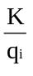
En este período T_{i} se almacenan unidades adquiridas en ese período y otras que sobraron del período anterior. En principio los costos son distintos pero para simplificar suponen que este costo es igual por unidad de cualquier período. El capital inmovilizado por costo de adquisición es:
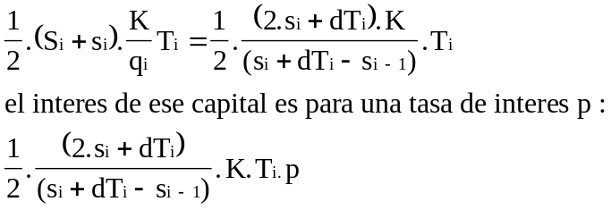
- intereses no devengados por el capital invertido en adquirir o producir las unidades inmovilizadas.
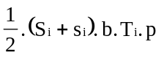
Ahora el costo total esperado en e intervalo T_{i} será:
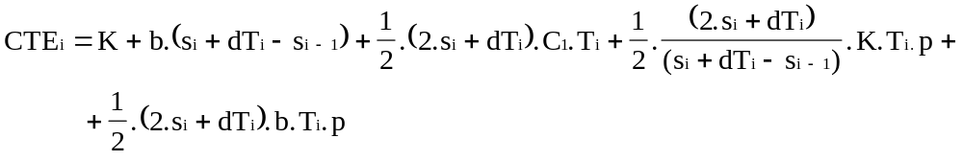
esta es la ecuación para determinar el costo total esperado para producir ( o comprar ) y almacenar una cantidad q_{i} partiendo de un stock residual s_{i-1} , durante un período T_{i} .
Vemos que esta ecuación el CTE_{i} = f ( T_{i} , s_{i} ) el mínimo se obtiene para s_{i} = 0 esto es debemos tratar de minimizar el stock residual ( y en lo posible sea nulo ) .
Si hacemos s₁ = s₂ = s₃ =..................s_{i} = 0 nos queda CTE_{i} = f ( T_{i} )
el costo para un tiempo suficientemente largo ( por ej. un año ) el CTE será :
CTE = 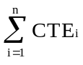 y el costo diario queda 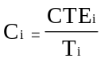 para s_{i} = 0
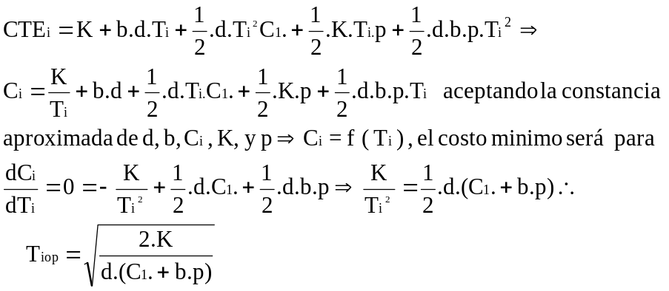
Duración óptima del período T_{i} , por lo que el costo esperado promedio será mínimo si todos los T_{i} son iguales : T_{o} = T₁ = T₂ = ........... = T_{i} si algún parámetro dentro de la raíz no es constante el tiempo óptimo será distinto para cada período.
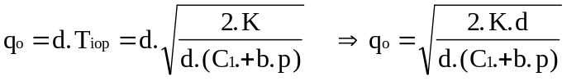
Generalización:
si hacemos 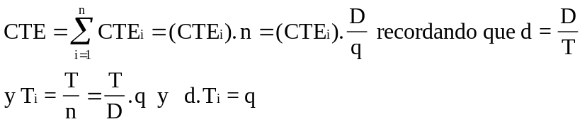
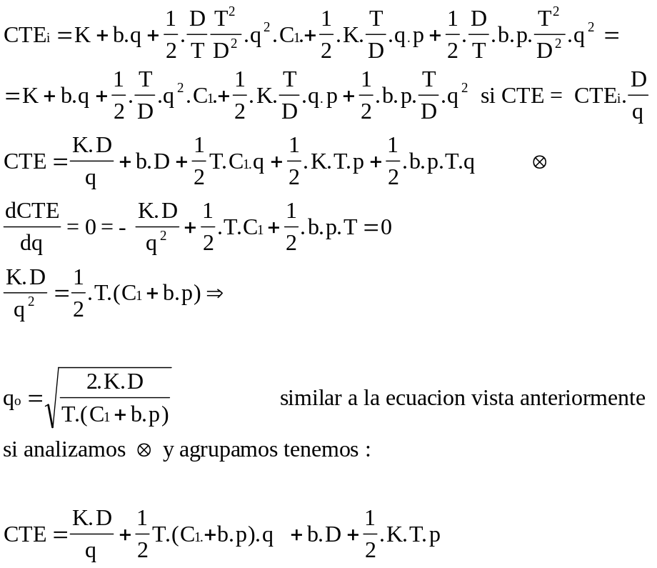
Hipérbola
Función de q
Término independiente de q

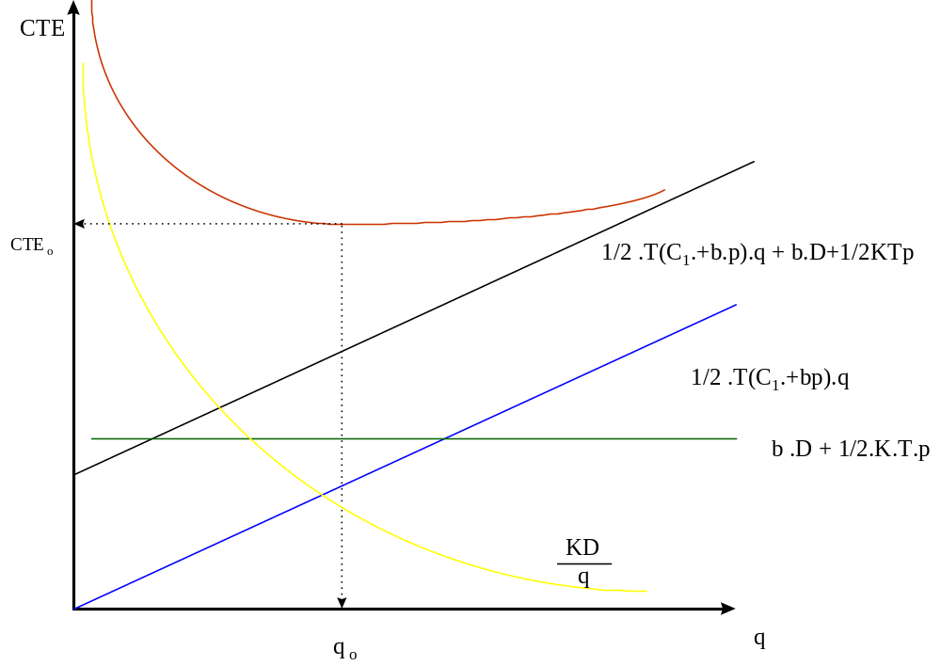
Comparar con las ecuaciones del modelo nº 1 y extraer conclusiones: observe que ocurre con las pendientes de las rectas y con la ordenada al origen.
¿Cómo será q_{o} en este modelo comparado con el del modelo nº 1?
Para determinar el CTE_{o} reemplazamos q_{o} en la ecuación de CTE.
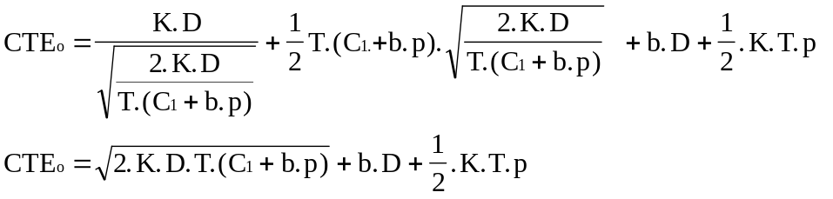
Comparar con el CTE_{o} obtenido en el modelo nº1.
Modelo Nº 5:
Modelo con precios de adquisición variables de acuerdo con el tamaño del lote ordenado.
Es similar a lo visto en los modelos 1 y 4 (las fórmulas utilizadas son las vistas en modelo 4; la diferencia es que el precio b cambia con la cantidad q⇒ b = f ( q )
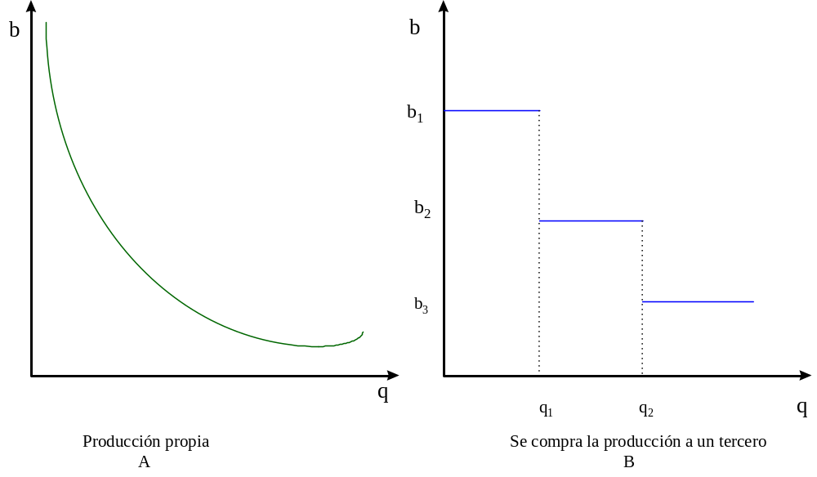
En el gráfico B si designamos con q a la cantidad a comprar se puede apreciar que :
si q< q₁ ⇒ b = b₁ q₁< q < q₂ ⇒ b = b₂ si q > q₂ ⇒ b = b₃

Supongamos la siguiente situación
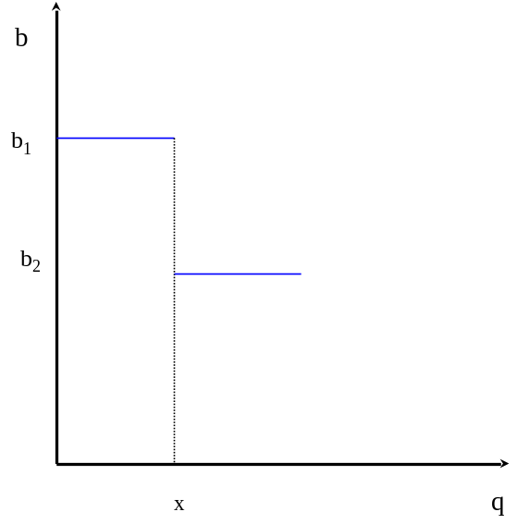

Si x es el punto de corte, es decir la cantidad a partir de la cual, se consigue el descuento por cantidad: Tendremos las siguientes ecuaciones
Para b = b₁
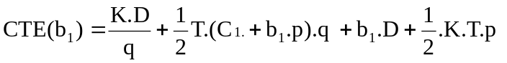 y 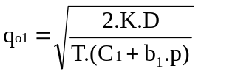
Para b = b₂
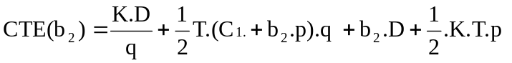 y 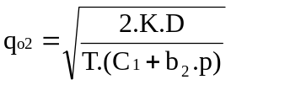
Dado que b₁ > b₂ 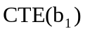> 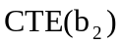 y 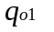< 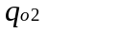
Gráficamente tendríamos la siguiente situación:
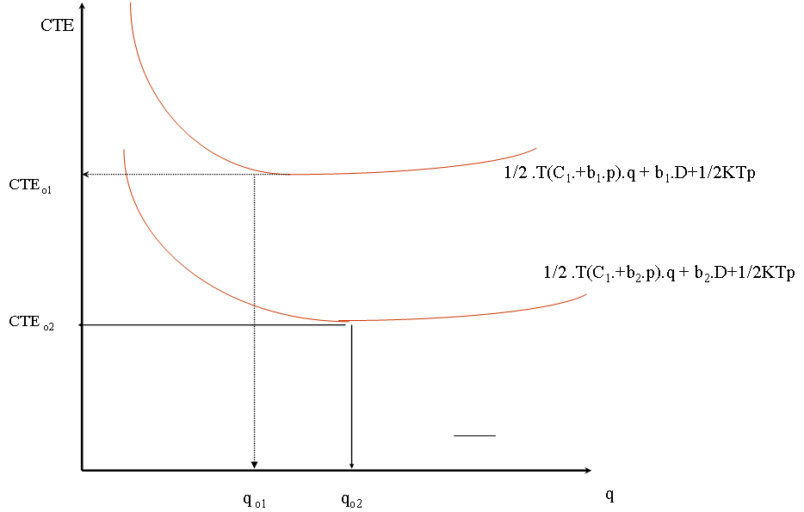
Veamos ahora que ocurre si x < y
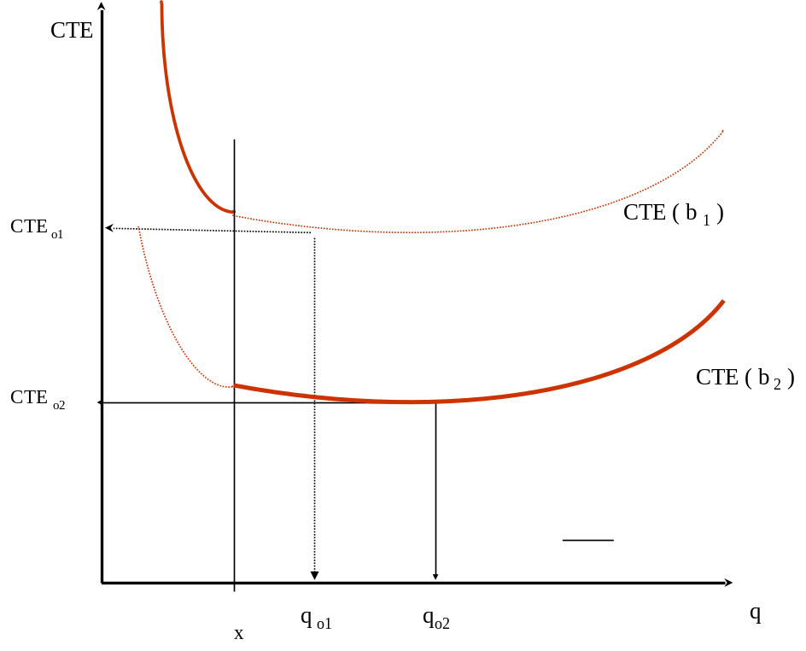

En este caso vemos que, a la izquierda de x, tiene validez la curva de de CTE ( b₁ ) pero no la de CTE ( b₂ ),A la derecha de x la situación es la contraria, por lo que podemos inferir que de todos los costos posibles el mejor es CTE _{o 2} por lo que nuestra política de compras será: comprar q ₀ ₂ a precio b₂
Si x está entre y
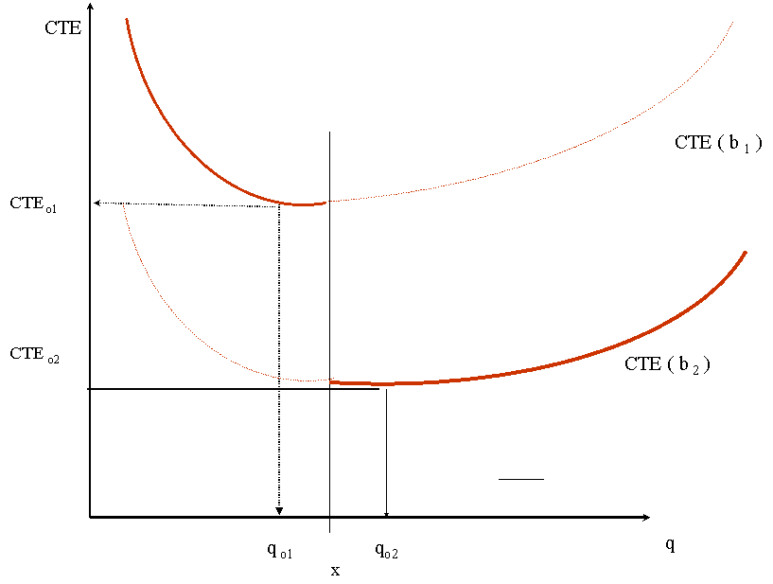

Nuevamente vemos que, a la izquierda de x, tiene validez la curva de de CTE ( b₁ ) pero no la de CTE ( b₂ ), a la derecha de x la situación es la contraria, por lo que podemos inferir que de todos los costos posibles el mejor es CTE _{o 2} por lo que nuestra política de compras será: otra vez comprar q ₀ ₂ a precio b₂
Intente el lector inferir que ocurriría si x estuviera a la derecha de
Intente ahora deducir en que circunstancias sería indistinto comprar a precio b₁ y a precio b₂
Por último intente demostrar en que circunstancias será más conveniente comprar lotes pequeños a b₁ que 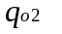a b₂

